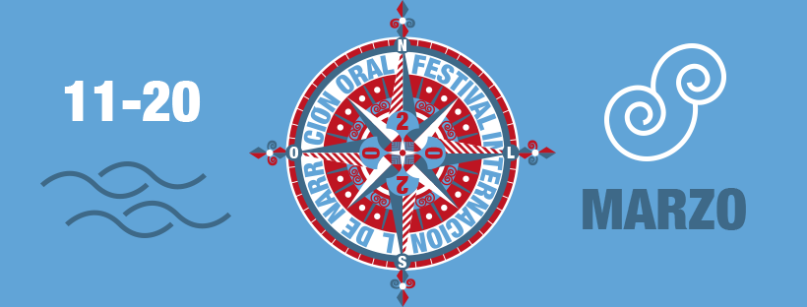
Santiago, 16 de marzo do 2020
NOTA DE PRENSA
O Festival Atlántica comparte nas súas redes contos para a corentena
- Xa están publicados os vídeos do venezolano Rubén Martínez e do galego Luís Prego baixo a etiqueta #ocontononpara
Trala cancelación do Festival Atlántica por mor das medidas tomadas para controlar a propagación do coronavirus, a organización do encontro está a publicar nas súas canles sociais unha colección de vídeos con contos gravados ex profeso polos artistas desta edición. Este material vaise difundir coa etiqueta propia #ocontononpara e outras vinculadas a esta situación excepcional como #ficonacasa ou #quedonacasa.
Xusto logo das medidas acordadas pola Xunta e polos concellos, produciuse unha cancelación masiva de actividades culturais na comunidade galega. A dirección do Festival centrou as súas forzas en garantir a volta dos artistas aos seus lugares de residencia antes do previsible peche dos desprazamentos, pero no medio desta actividade xurdiu a idea de agasallar o público con contos destes narradores.
Algúns deles chegaron a ter algunha función e mesmo a participar na gala inaugural do Atlántica, pero os máis deles marcharon coa metade dos espectáculos por facer. Estes vídeos son un xeito de paliar ese baleiro e tamén, unha contribución para alixeirar a corentena que se está a vivir no país. Por iso, haberá historias para todos os públicos: contos para nenos e tamén para maiores.
Xa está publicado un conto do venezolano Rubén Martínez e un punto de baile do galego Luís Prego, pero vanse engadir as historias de moitos máis artistas, como Sandra Araguas (Huesca), Fernando Saldaña (Salamanca), Aline Cântia e Chicó do Céu (Brasil), Carolina Rueda (Colombia), Noelia Carioca (Salamanca), José Luis Gutiérrez “Guti” (Zamora) ou Sofía Maul (Madeira, Portugal), por citarmos algúns. Tamén haberá historias de contadores galegos como Pablo Díaz, Raquel Queizás, Charo Pita, Celso Sanmartín, María da Pontragha, Cris de Caldas ou Dani Blanco.
Con esta acción, o Festival Atlántica únese á vaga de solidariedade que se está a desenvolver nas redes sociais, onde se está a brindar contido cultural para estes días de peche na casa. En palabras de Soledad Felloza, directora do festival, "Atlántica non apaga o seu faro de historias, que nunca choveu que non escampase e volveremos navegar; cando volva a primavera, como dicía Álvaro Cunqueiro, serán mil primaveras máis”.
Punto de Luís Prego: https://youtu.be/D7i_caDuhIk
Conto de Rubén Martínez: https://youtu.be/4HgYUm3h4PI
Sobre o Festival Atlántica
Atlántica, Festival Internacional de Narración Oral, naceu no ano 2013 con sede en Santiago de Compostela cunha clara vocación de ser un encontro de voces e historias de perfil atlantista. O seu obxectivo é indagar nas raíces comúns das historias do océano, na procura da identidade cultural común do Atlántico e nas historias que se foron difundindo polos camiños do mar. Toda a información relacionada co programa e cos artistas pódese consultar na web http://festivalatlantica.gal.

CONTACTO: Bea Pérez | 647 033 895 | festivalatlantica.prensa@gmail.com

